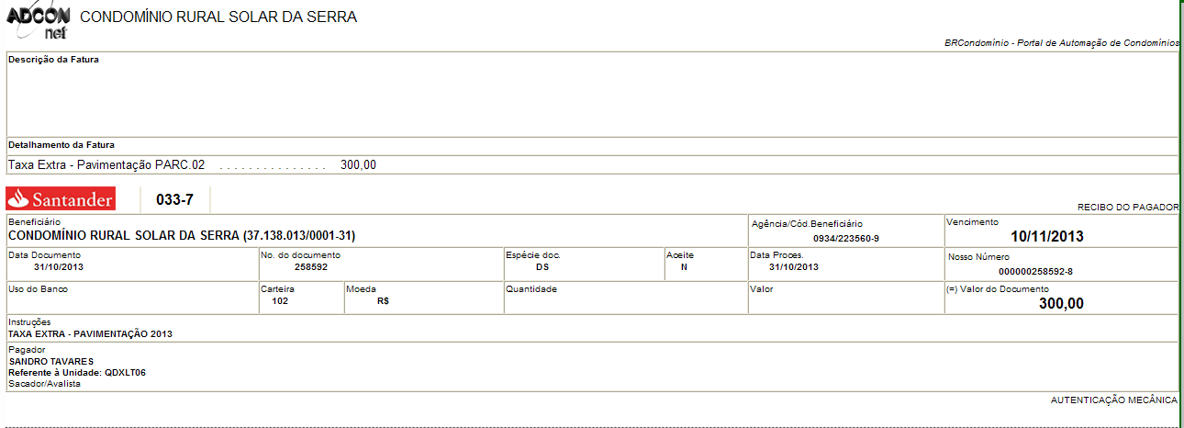
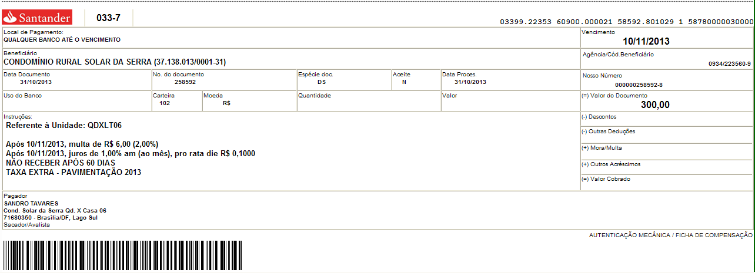
03399.22353 60900.000021 58592.801029 1 58780000030000

04/11/2013 - BANCO DO BRASIL - 08:58:53
127301273 0016

COMPROVANTE DE PAGAMENTO DE TITULOS

CLIENTE: SANDRO TAVARES
AGENCIA: 1273-4 CONTA: 5.742-8
================================================
BANCO SANTANDER (BRASIL) S.A.
------------------------------------------------
03399223536090000002158592801029158780000030000
NR. DOCUMENTO 110.406
DATA DO PAGAMENTO 04/11/2013
VALOR DO DOCUMENTO 300,00
VALOR COBRADO 300,00
================================================

NR.AUTENTICACAO 1.7A4.CB2.481.E89.315

